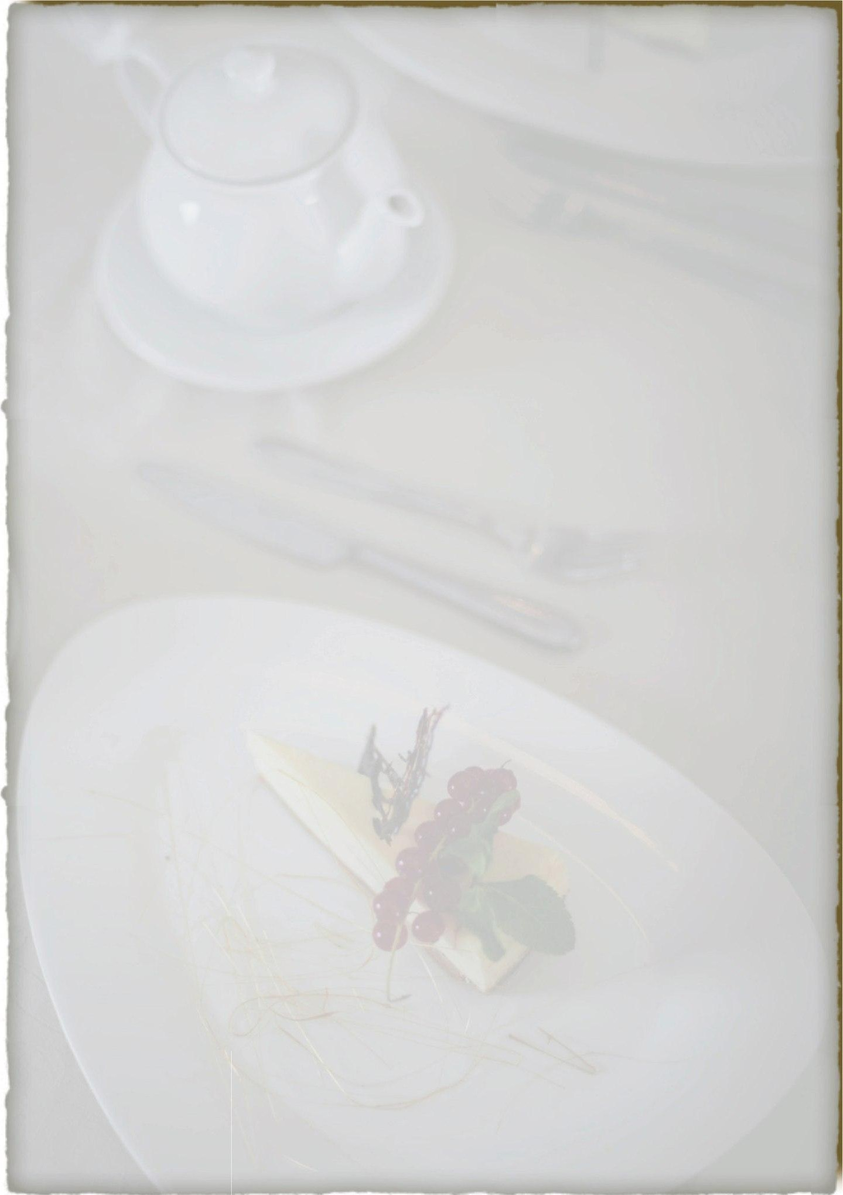
Ресторан «Арбат» г.Санкт-Петербург

Банкетное меню ресторана «Арбат»
-2800 рублей-

Холодные закуски

Овощное ассорти
Рулетики из баклажанов фаршированные овощным соте Мясное ассорти
Филе лосося слабой соли
Ассорти из домашних солений

Салаты

Салат с креветками и авокадо
(креветки, авокадо, яблоки, перепелиное яйцо, салат, соус)

Салат с рукколой вялеными томатами
(руккола, томаты черри, авокадо, сыр пармезан, вяленые томаты, оливковое масло, соус бальзамик)
Салат с языком
(язык говяжий, огурцы, помидоры, салат, грецкие орехи, сыр, майонез)

Горячие закуски

Рулет из лосося со шпинатом Жульен с грибами и куриным мясом

Горячие блюда на выбор
Стейк из лосося со сливочным соусом и креветками Стейк из филе говядины в перечном соусе

Гарниры на выбор
Овощное соте Картофель по-деревенски Рис с грибами

Десерт
Фруктовое ассорти (ананас, апельсины, киви, виноград, яблоки, груши) Пирожное

Напитки без ограничения

Соки (апельсиновый, яблочный, томатный) Вода минеральная

Горячие напитки
Чай, кофе

При заказе банкета скидка на алкогольное меню ресторана 20%.
Также гостям торжества предоставляется скидка на размещение в отеле «Арбат Норд».

За дополнительной информацией просим обращаться по телефону :
(812) 2008917 / 8(921) 9166040.

191104, Санкт-Петербург, Артиллерийская ул., дом 4.

